10. Используйте трубочки для напитков. Это звучит странно, но дополнительные средства гигиены полости рта включают трубочки для напитков. Содовая вода, ликер, фруктовые напитки содержат высокий показатель пищевых кислот, которые смягчают эмаль и разрушают минеральную оболочку на ее поверхности. Это приводит к развитию кариеса. Кофе, алкоголь, газировка содержат много фосфора, который полезен в небольших количествах, но его избыток снижает усвоение кальция. Во многих напитках есть опасные для зубов добавки - кукурузный сироп, пищевые красители. Они делают эмаль тусклой, пигментируют белые зубы. Использование трубочек помогает снизить контакт жидкостей с эмалью, а значит, гигиена рта ведется с соблюдением рекомендаций стоматологов.  11. Жуйте жевательную резинку без сахара. С ее помощью гигиеническая чистка поверхности зубов упрощается, ведь подушечка доступна в любом месте - кафе, ресторане, на природе. Там, где зубной щеткой воспользоваться невозможно. Жвачка стимулирует слюноотделение, что помогает справиться с бактериями. Выбирайте продукт с ксилитом вместо сахара.  12. Не пренебрегайте фтористым лечением. Это помогает повысить устойчивость эмали к действию кислот, уменьшает риск разрушения зубов. Фтор вы найдете в питьевой воде, зубных пастах, жидкостях для полоскания рта.  Соблюдая эти нехитрые советы по гигиене полости рта, вы продлите сияющий вид улыбки, сделаете ее белоснежной и здоровой.  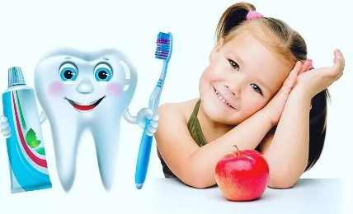  211573, Витебская обл., г.Городок, ул. Комсомольская, 8. Тел:8(02139)56175,  тираж 200экз. | ГУ «Городокский районный центр гигиены и эпидемиологии»  12 правил гигиены полости рта  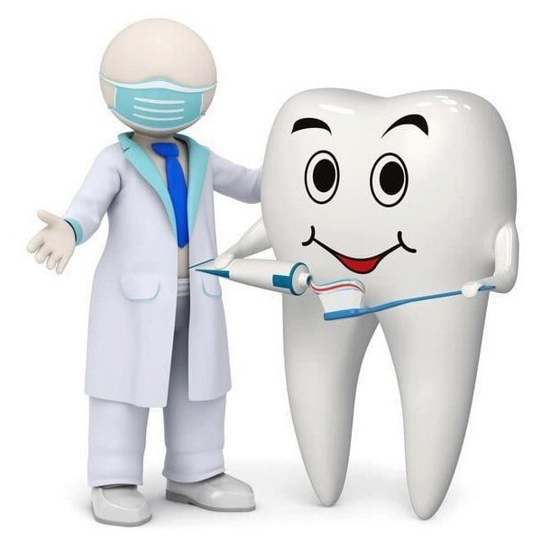  г.Городок
Красивые зубы формируют привлекательную улыбку. Однако недостаточная гигиена ротовой полости способна привести к зубной боли, кариесу, разрушению зубов, стать причиной их утраты. Тщательный уход — ключ к здоровью и прекрасному самочувствию. Благодаря соблюдению основных правил вы проведете меньше времени в кресле стоматолога, сэкономите бюджет на лечение зубов. Для этого достаточно выполнять ежедневный ритуал по очистке зубов, поверхности языка, массажу десен. Существуют и другие рекомендации, благоприятно влияющие на результат.  Эксперты дают советы по поддержанию здоровья зубо-челюстной системы. Их соблюдение не вызывает затруднений. Эти несложные техники необходимо последовательно ввести в свою жизнь, чтобы улыбка всегда оставалась свежей, красивой, притягательной:  - Несбалансированная диета становится причиной распада зубов, которые нуждаются в достаточном поступлении кальция и других минералов. Формируйте рацион с включением в него молочных продуктов, брокколи, апельсинового сока, зерновых культур, листовых зеленых овощей. Принимайте поливитамины с содержанием витаминов D, B, меди, цинка, йода, железа, калия. Они играют важную роль для полости рта, слизистых и тканей пародонта.  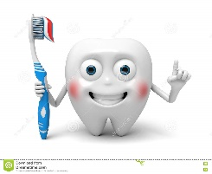  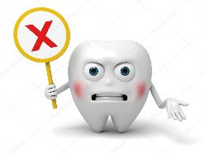  - Меняйте зубную щетку (головку зубной щетки) каждые 3-4 месяца, чтобы предотвратить рост бактерий на основании щетины. Строго соблюдая правила гигиены полости рта, вы обеспечите грамотный уход за зубами. Эффективность стоматологических инструментов в отведенный для этого срок остается высокой. Многие стоматологи рекомендуют электрические зубные щетки, так как они чистят быстрее, тщательнее, подходят для обработки десен, которые также нуждаются в вашем внимании.  - Профилактика и гигиена соблюдены, если вы чистите зубы дважды в день. Этим правилом нельзя пренебрегать. Процедура занимает 2-3 минуты, а возвратно-поступательные движения вверх-вниз — лучшее средство избавиться от зубного налета, остатков пищи после еды, оставшихся в межзубных промежутках и труднодоступных местах. | 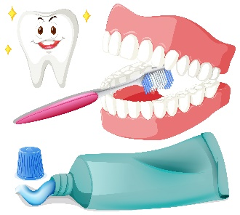  - Невозможна гигиена полости рта без обработки десен и языка. Этим вы предотвратите болезни пародонта, снизите риск кровоточивости слизистых, избавитесь от неприятного запаха, скопившихся во рту бактерий. Многие бактерии оседают на мягких тканях, поэтому гигиена десен - планомерный шаг на пути к здоровью.  - Не новое правило - избавьтесь от сигарет, если хотите сохранить белизну эмали. Табак вызывает преждевременное старение тканей ротовой полости, гигиена зубов курильщика значительно страдает. К тому же, он является одной из причин рака. Курение окрашивает зубы, препятствует поступлению кальция в организм. Чтобы замаскировать запах, люди часто используют конфеты, кофе, крепкий чай, что также губительно сказывается на белизне рядов.  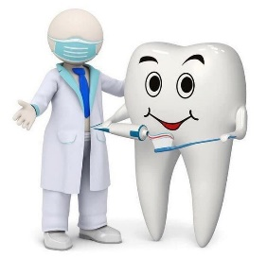  - Для оценки и восполнения недостатков гигиены зубов найдите стоматолога, которому доверите свое здоровье. Не бойтесь боли, дискомфорта. Современные методы гигиенической чистки зубов не вызывают неприятных ощущений. Профессиональная гигиена зубов должна проводиться 1-2 раза в год. Врач проверяет наличие признаков болезни (периодонтит, гингивит, кариес, пульпит), нейтрализует опасные симптомы. Гигиеническая чистка позволит дольше сохранять зубы здоровыми.  - Проводимая щеткой гигиена рта не всегда полностью справляется со своими задачами. Для обработки сложных участков применяется профильный инструментарий, которым вы должны обзавестись после консультации специалиста. Проводится профилактическая гигиена полости рта в домашних условиях с применением флосса, ершиков, полоскателей.  - Используйте жидкость для полоскания рта. Она освежает дыхание, помогает предотвратить заболевания десен. Проводится гигиена зубов и полости рта при помощи жидкости, содержащей листерин или диоксид хлора, нацеленных на уничтожение зловредных бактерий. Также средства гигиены для полости рта включают в состав фторид для поддержания структуры эмали.

